ՀՀ ԿՐԹՈՒԹՅԱՆ, ԳԻՏՈՒԹՅԱՆ, ՄՇԱԿՈՒՅԹԻ ԵՎ
ՍՊՈՐՏԻ ՆԱԽԱՐԱՐՈՒԹՅՈՒՆ
ԳԱՎԱՌԻ ԱՎԱԳ ԴՊՐՈՑ

ՀԵՏԱԶՈՏԱԿԱՆ ԱՇԽԱՏԱՆՔ
Դասընթաց՝ Հերթական ատեստավորման ենթական ուսուցիչների վերապատրաստում
Թեմա՝ Ուսուցման կենտրոնների տեղափոխման մեթոդի արդյունավետությունը սովորողների ուսումնառության որակի բարձրացման գործում
Ղեկավար՝ Ն․ Գափոյան
Ուսուցչուհի՝ Քնարիկ Արևշատյան

Գավառ 2022
Բովանդակություն
- Գրական ակնարկ----------------------------------------------------------------------1
- Փորձառության հետազոտություն-------------------------------------------------5
- Եզրակացություն-----------------------------------------------------------------------9
Ներածություն
Արդի ժամանակներում կրթական համակարգի հիմնական խնդիրներից է սովորողի ներգրավվածությունը դասապրոցեսին և գիտելիքների յուրացումը նրանց կողմից։ Աշակերտներին բավականաչափ զբաղեցնում են սոցիալական ցանցերը, համակարգչային խաղերը, ֆուտբոլային հանդիպումները։ Մի խոսքով՝ սովորելու ժամանակ շատ քիչ է մնում:
Ուստի բոլորիս խնդիրն է ուսումնառության մեջ կիրառել այնպիսի ռազմավարություններ և մեթոդներ կրթական գործընթացն արդյունավետ և հետաքրքիր կազմակերպելու նպատակով:
Որպեսզի աշակերտները ունենան մնայուն գիտելիքներ, պետք է ուսուցանվող նյութը կրկնելու, ամրապնդելու, կիրառելու, կապակցելու հնարավորություններ ընձեռվեն։ Ընդ որում դա պետք է արվի կանոնավոր և շարունակական: Այլ կերպ ասած, պետք է կարևորել ոչ միայն ուսումնական ծրագրի կատարումը, այլև յուրացումը։
Սովորողների կողմից գիտելիքի յուրացման երկու որակապես տարբեր տեսակ կա՝ վերարտադրողական և արտադրողական: Վերարտադրողական յուրացումով աշակերտը կարող է վերարտադրել միայն ստացած տեղեկատվությունը, արդյունավետ յուրացումով նա կարող է մշակել տեղեկատվությունը, կիրառել այն իրավիճակում, որը չի համընկնում կրթական մոդելի հետ: Նոր դարաշրջանի ուսուցիչների նպատակն է որոնել կրթության այնպիսի ձևեր, որոնցում գիտելիքի յուրացման արտադրողական տեսակը կգերակայի վերարտադրողականին։ Այդ խնդիրների լուծման լավագույն ճանապարհներից է խմբային աշխատանքները, որտեղ դրսևորվում են խմբի անդամների անհատական առանձնահատկությունները, միաժամանակ դրսևորվում են խմբի անդամին հատուկ կարողություններ՝ համագործակցելու, դիմացինին լսելու, հարգելու:
Խմբային աշխատանքներն ավելի արդյունավետ է դարձնում ուսուցման գործընթացը: Լավ կազմակերպված խմբային աշխատանքը մեծապես ազդում է աշակերտների անհատականության և արժեքային համակարգի ձևավուրման վրա:
Խմբային աշխատանքը խթանում է սովորողների
- համատեղ մտավոր աշխատանքը, որի ժամանակ քննարկումները դառնում են ուսուցման միջոց :
- կամքի ուժը՝միասին ընդունած կանոններն ու որոշումները հարգելու համար,
- համագործակցությունը,
- փաստարկներ բերելու, դրանք մեկնաբանելու, հիմնավորելու ունակությունները
- մյուսների նկատմամբ հարգանքը
- խմբի մաս լինելու գիտակցումը և խմբի համար պատասխանատվությունը:
Խմբային աշխատանքի ժամանակ զարգանում են սովորողների խոսքը, մտածողությունը: Խմբերի միջև առաջանում է առողջ մրցակցություն, յուրաքնչյուր խումբ փորձում է ամեն ինչ անել ու իր աշխատանքն ավելի լավը լինի: Այս պարագայում աշխատանքները շատ հետաքրքիր ու բովանդակալից են դառնում: Այսպիսի խմբերում աշակերտներն առավել մեծ ակտիվություն են դրսևորում:
Ուսումնասիրելով տարբեր ժամանակակից խմբային մեթոդի արդյունավետությունը սովորողների գիտելիքների յուրացման վրա, բազմաթիվ մեթոդներից առանձնացրել եմ «Ուսուցման կենտրոնների տեղափոխման մոդել»-ը: Հետազոտական աշխատանքի համար ընտրվել է 7-րդ դասարանը՝ նշված մեթոդի կիրառմամբ և ավանդական եղանակով: Խմբային աշխատանքները իմ աշխատանքային գործունեության ընթացքում հիմնականում կիրառաւմ եմ թեմայի ամոփոփման դասաժամերին ,իսկ ուսուցման կենտրոնների տեղափոխման մեթոդը լավ արդյունք է տալիս նաև նոր թեմայի հաղորդման դասաժամերին:
Այս հետազոտական աշխատանքի նպատակն է ուսումնասիրել «Ուսուցման կենտրոնների տեղափոխման մոդել»-մեթոդի արդյունավետությունը սովորողների ներգրավվածության, ինչպես նաև գիտելիքների յուրացման գործում: Հետազոտւոթյան նպատակից բխում են հետևյալ խնդիրները.

- բացահայտել սովորողի ներգրավվածության և գիտելիքների յուրացման առկա մակարդակը;
բացահայտել աշակերտների նախնական գիտելիքները տվյալ ուսումնական նյութի վերաբերյալ
- պլանավորել և անցկացնել դասաժամեր երկրաչափություն առարկայից 7-րդ դասարաններում,
- գիտամեթոդական գրականության վերլուծության արդյունքում առանձնացնել սովորողների ներգրավածության և գիտելիքների յուրացման առաձնահատկությունները :
- գիտամեթոդական գրականության վերլուծության արդյունքում բացահայտել կենտրոնների տեղափոխման մոդելի կիրառման արդյունավետությունը:

Գրական ակնարկ
Որպեսզի աշակերտի մոտ դրական վերաբերմունք և արժևորման բարձր մակարդակ ձևավորվի՝ կրթության կամ առանձին առարկայի նկատմամբ անհրաժեշտ է, որպեսզի ուսուցիչների դասավանդման մեթոդներն ու մոտեցումները նպաստեն դրան։ Արդյո՞ք աշակերտները ակտիվորեն ներգրավված են դասապրոցեսին ,թե գտնվում են պասիվ՝ լսողի դիրքում: Որքան ակտիվ է աշակերտը ներգրավված դասապրոցեսին, այնքան ավելի բարձր են նրա ձեռքբերումները: Օրինակ մաթեմատիկայում այդ ներգրավվածությունը ենթադրում է խնդրահարույց ուսուցման տարրերի կիրառում և ինտերակտիվություն: Բնագիտական առարկաներում առավել արդյունավետ է առարկայական գործողություններ իրականացնելը. աշխատել նյութերի, իրական երկրաչափական պատկերների հետ: Աշակերտները ավելի ներգրավված և հետաքրքրված են աշակերտակենտրոն ուսուցման մեջ: Հետևաբար արդյունավետ ուսուցչական գործունեությունը ենթադրում է նպաստավոր դասարանային միջավայրի ստեղծում, նպատակների հստակ սահմանում և ուղղորդում: Սակայն դասավանդման մոտեցումնեից բացի կարևոր է ուսուցչի սկզբունքային դիրքորոշումը աշակերտների սովորելու կարողությունների նկատմամբ։ Ուսուցիչը պետք է հավատա և հավատացնի աշակերտին, որ նա կարող է սովորել և լավ արդյունքներ գրանցել։
Դասավանդումը ոչ միայն տեսական տեղեկատվության տիրապետում է, այլ նաև գիտելիքների գործնական կիրառման հմտությունների ձեռքբերում։ Սա առաջին հերթին ներքին աճն ու զարգացումն է։ Գիտելիքի յուրացումն առարկայի վերաբերյալ գաղափարներ ձեռք բերելու և իրական իրավիճակում այդ գաղափարը կիրառելու հմտության կիրառման գործընթացների մի շարք է (հմտություն, որը բերվել է ավտոմատիզմին): Նոր գիտելիքների ակտիվ յուրացման համար կարևոր է նախապատրաստությունը՝ աշակերտի հետաքրքրությունը, որոշակի պայմանների ստեղծումը, որպեսզի ուսումնական գործընթացն ավելի արդյունավետ և արագ ընթանա։
Հնագույն ժամանակներից մինչև մեր օրերը բազմաթիվ ականավոր ուսուցիչներ իրենց աշխատանքները նվիրել են գիտելիքների յուրացման գործընթացն արդյունավետ կազմակերպելու խնդրին։ Այսպիսով, Յա.Ա. Կոմենիուսն իր «Մեծ դիդակտիկա» աշխատության մեջ բարձրացրել է աշակերտի համար իդեալական պայմաններ ստեղծելու, սովորելու նկատմամբ հետաքրքրությունը պահպանելու հարցը։ Ա.Ս. Մակարենկո, Գ.Գ.
Առաքելովը, Վ.Ա. Սուխոմլինսկին, ուսումնասիրելով վերապատրաստվողների վարքագիծը, նրանց արձագանքը որոշակի գործոնների նկատմամբ, մշակել է տարբեր տեխնիկա, որոնց օգնությամբ ուսուցման գործընթացը օպտիմալացվել և ավելի արդյունավետ է դարձել։ Ժամանակակից մանկավարժության մեջ բազմաթիվ ուսումնասիրություններ նվիրված են ուսուցման արտադրողականության խնդրի ուսումնասիրությանը այնպիսի պայմաններում, որոնք չեն համապատասխանում դասարան-դաս համակարգի դասական սահմանմանը։

Գիտելիքների յուրացման մակարդակները

- Նյութի հետ ծանոթությունը, դրա ըմբռնումը առաջին քայլն է, որը մեթոդիստներն անվանում են զրոյական մակարդակ։Ակնարկների միջոցով նյութի ճանաչումը աշակերտին հասցնում է գիտելիքների յուրացման առաջին աստիճանի։ ՈՒ ցանկացած արտաքին աղբյուր կարող է լինել հուշում` ուսուցիչ, ուսումնական ուղեցույց, տեղեկատու կամ կոնկրետ կյանքի իրավիճակ:
- Գիտելիքների յուրացման հաջորդ, երկրորդ մակարդակը վերարտադրումն է : Այս փուլում սովորողն ինքնուրույն, առանց արտաքին հուշումների, կարող է վերարտադրել նախկինում ձեռք բերած և սովորած գիտելիքները և նրանց օգնությամբ լուծել բնորոշ խնդիրներ։
- Երրորդ մակարդակում սովորողն արդեն կարողանում է իր գիտելիքները կիրառել ոչ ստանդարտ իրավիճակներում և հաղթահարել ոչ տիպիկ առաջադրանքները: Սա կոչվում է էվրիստիկական գործունեություն:
- Եվ, վերջապես, չորրորդ, ամենաբարձր մակարդակի ստեղծագործական ձուլումը։ Այս փուլում տեղի է ունենում գիտահետազոտական ​​և գյուտարարական գործունեության դրսևորում, որի արդյունքում ի հայտ են գալիս սկզբունքորեն նոր տեղեկություններ։ Սա գիտելիքի ամբողջական յուրացումն է։
Յուրաքանչյուր դասարանում սովորողները գալիս են՝ ունենալով գիտելիքների տարբեր մակարդակներ: Թեև ուսուցիչները ցանկանում են բավարարել յուրաքանչյուր սովորողի կարիքները, նրանք հաճախ գտնում են, որ ավանդական ուսուցումը միշտ չէ, որ բավարար է: Ուսուցումը տարբերելու և յուրաքանչյուր սովորողին աջակցելու համար ուսուցիչները սկսել են ստեղծել համակարգեր, ինչպիսին է ”ՈՒսուցման կենտրոնների տեղափոխման մոդելը“, փոքր խմբերի ուսուցմանը աջակցելու համար: Այնուամենայնիվ, մանկավարժներն հաճախ մտավախություն ունեն նորարարական մոդելներ առաջ մղելու հարցում, քանի որ նրանք վստահ չեն, թե որտեղից սկսել կամ որ անհաջող կլինի ավանդական մոդելից հեռացումը՝ և ենթակառուցվածքով և ուսուցմամբ: “Ուսուցման կենտրոնների տեղափոխման” մոդելը հիանալի մեթոդ է,ու անհրաժեշտ է ընդամենը ճկուն լինելու պատրաստակամություն, դասարանում կենտրոններ ստեղծելու և սովորողներին նորովի նայելու կարողություն:
Կենտրոնների տեղափոխման մոդելի հասկացությունը կիրառվում է 2012 թվականից և սահմանվում է որպես խառը ուսուցման մոդել, թեև ուսուցման կղզիներ/կենտրոնների սկզբունքով աշխատանքի կազմակերպումը նախկինում ուսուցիչների կողմից իրականացվել է:
Ուսուցման կենտրոննեի տեղափոխման մոդելի կիրառման ընթացքում աշխատանքը կազմակերպվում է հետևյալ կերպ.
- Դասարանում սեղանները բաժանվում են խմբերի՝ կղզիների (այսուհետ դրանք կանվանեմ կենտրոններ) (նկ․1)։
- Յուրաքանչյուր կենտրոնում կարող է աշխատել երկուսից վեց աշակերտ։
- Կենտրոնների թիվը երեք է։
- Յուրաքանչյուր կենտրոնում հանձնարարվում է առանձին առաջադրանք։
- Յուրաքանչյուր առաջադրանքի համար կան աշխատանքը կատարելու հրահանգներ և անհրաժեշտ նյութեր։
- Կենտրոններում աշխատանքը կատարելու համար հատկացվում է ֆիքսված ժամանակ։
- Ազդանշանի համաձայն աշակերտները տեղափոխվում են մի կենտրոնից մյուսը(յուրաքանչյուր 10 րոպեն լրանալուց հետո)։
- Դասի ընթացքում աշակերտները անցնում են բոլոր ուսումնական կենտրոնները:
Յուրաքանչյուր ուսումնական կենտրոն ունի իր անվանումը և նշանակությունը։
Կենտրոն 1 – «Նոր նյութի ուսուցում». այս կենտրունում ուսուցիչը ներկայացնում է նոր նյութը և հանձնարարում մատուցված նյութի վերաբերյալ աշխատանք։
Կենտրոն 2- «Ուղղորդված աշխատանք». օգնող ուսուցիչը ուղղորդում է աշակերտներին կատարել որոշակի աշխատանք։
Կենտրոն 3- « Ինքնուրույն աշխատանք». այստեղ աշակերտները հրահանգավորված են կատարելու ինքնուրույն աշխատանք, որը կարող է նաև լինել գործնական աշխատանքի տեսքով:

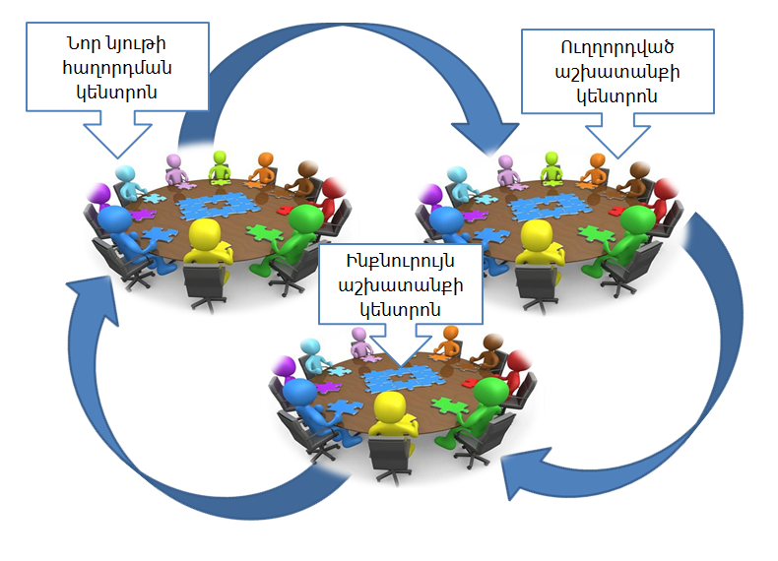
Նկ․ 1

- Յուրաքանչյուր դաս մաքուր թերթիկի պես է, սովորողները ոչինչ չգիտեն, ոչինչ անել չեն ուզում:
- Դասարանի աշակերտների մի մասը հետ է մնում ուսումնական նյութից։
- Աշակերտներից ոմանք ինքնուրույն աշխատել չգիտեն և շեղվում են դասից։
- Ուսուցիչը չի կարող դասին աշխատել յուրաքանչյուր աշակերտի հետ։
Եթե այս կետերից ​​գոնե մեկը առկա է դասապրոցեսին, ապա այս մեթոդը արժե ավելացնել հետագա դասավանդման պրակտիկայում։
Աշակերտները կենտրոնանում են առաջադրանքի վրա, դասի ընթացքում տեղաշարժվում են, փոխում են աշխատանքի տեսակը։ Աշակերտները անկախ իրենց ցանկությունից ներգրավվում են դասապրոցեսին և ժամանակը նրանց համար աննկատ է անցնում։
Դասավանդողի համար հնարավություն է ստեղծվում իրականացնել տարբերակված ուսուցում, այսինքն ավելի շատ ուշադրություն դարձնել այն աշակերտներին, ովքեր դրա կարիքը ունեն։
Փորձառության հետազոտություն:
Հետազոտական աշխատանքը կատարվել է Գեղարքունիքի մարզի Լանջաղբյուրի Վ.Ադամյանի անվան միջնակարգ դպրոցում, 7-րդ դասարանում երկրաչափությորն առարկայից՝ «Ուսուցման կենտրոնների տեղափոխման մոդել»-ի կիառմամբ և ավանդական եղանակով։ Յուրաքանչյուր դասն անցկացնելուց հետո կատարվել է անդրադարձ ՝ դասավանդամն գործընթացը բարելավելու նպատակով։
Դաս 1
Դասն ընդհանուր առմամբ հաջողված էր, սակայն ես նկատեցի աշակերտների պասիվությունը, հիմնականում մասնակցություն են ցուցաբերել բարձր առաջադիմություն ունեցող աշակերտները: Դասի ընթացքում, աշակերտների մի մասին հատուկ մոտեցում էր անհրաժեշտ, որպեսզի ավելի լավ մասնակցեն դասապրոցեսին։ Դասի վերջում աշակերտների գիտելիքների յուրացման մակարդակի ստուգւոմը կատարվեց ամփոփիչ հարցերի միջոցով, որը նախապատրաստել էի quizizz.com/admin հարթակի միջոցով։
Դաս 2
Հաջորդ դասը նույն դասարանում պլանավորեցի և անցկացրեցի ուսուցման կենտրոնների տեղափոխման մոդելի մեթոդի կիրառմամբ՝«Եռանկյան անկունների գումարը» թեմայով:
Դասարանը նախապես բաժանել էի երեք խմբի.
I խումբ-«Նոր նյութի յուրացման կենտրոն»
II խումբ-« Ուղղորդված աշխատանքի կենտրոն»
III խումբ-«Ինքնուրույն աշխատանքի կենտրոն»
Առաջին խմբում(նոր նյութի յուրացման կենտրոն) ներկայացվեց նոր նյութը,որի ներկայացվեց նաև տեսանյութի՝ անիմացիոն գծապատկերների միջոցով:Աշակերներն թեման ավելի հասանելի դարձնելու համար օգտագործվեց նաև պաստառներ Անդրադարձանք դասի կարևոր առանցքային հարցերին: Ծանոթացվեց եռանկյան արտաքին անկյան հասկացությունը և նրա հատկությանը:
Աշակերտները մեծ ոգևորությամբ էին աշխատում, կարողանում էին գտնել եռանկյան անհայտ անկյան մեծությունը։ Այս խմբում աշակերտները ազատ հաղորդակցվում էին և՛ ուսուցչի հետ և՛ միմյանց հետ։ Ընդ որում, ոչ թե առաջադրանքն ինքնին, ստեղծագործական է, այլ առաջադրանքի կատարելու ձևը։
Ուղղորդված աշխատանքների կենտրոնում կատարվում էր հանձնարարված առաջադրանքը՝ իմ օգնականի ուղղորդմամբ:
Այս խմբի աշխատանքների ճիշտ և կարգապահ կատարմանը հետևում էր ուսուցչի օգնականը։ Այս խմբի աշխատանքների համար աշակերտները ունեին գունավոր թղթերից կտրված տարբեր չափերի և տարբեր տեսքի (ուղղանկյուն, սուրանկյուն, բութանկյուն) եռանկյուններ: Յուրաքանչյուր աշակերտ անկյունաչափի միջոցով պետք է չափեր անկյունները և գումարել: Օգնական ուսուցչի օգնությամբ սովորողները գործողությունները կատարելուց հետո համոզվեցին, որ եռանկյան երեք անկյունների գումարը հավասար է 180 աստիճան:
Երրորդ խումբը միաժամանակ կատարում էր հանձնարարված ինքնուրույն աշխատանքը, որը հետևյալն էր.սովորողները պետք է գծեին ABC եռանկյունը, կառուցեին B գագաթով անցնող և AC կողմին զուգահեռ ուղիղ և ցույց տային առաջացած խաչադիր, միակողմանի և համապատասխան անկյունները:
Խմբի անդամները ստացան մեկ թերթիկ։ Եթե աշակերտները նախատեսված ժամանակից շուտ ավարտեին, ապա կարող էին օգտվել լրացուցիչ հարցաթերթիկից։
Յուրաքանչյուր 10 րոպե լրանալուց հետո ազդանշանի համաձայն խմբերը տեղափոխվում էին այլ կենտրոններ։ Տեղափոխությունը կատարվում էր մինչև բոլոր խմբերը աշխատեն բոլոր կենտրոններում։ Նոր նյութի հաղորդման խմբի համար ուղղորդված և ինքնուրույն աշխատանքների կենտրոններում առաջադրանքները փոխվում են, հարմարեցվում նոր նյութին։
Նոր նյութի վերաբերյալ աշակերտների յուրացումն ստուգվեց ամփոփիչ հարցերի quizizz.com/admin հարթակի միջոցով: Հարցերը նույնը Էին ամբողջ դասարանի համար։ Արդյունքները ներկայացված են դիագրամի տեսքով(նկ․ 2)։
Ավանդական դասի անցկացման ժամանակ ուսուցիչը 45 րոպե զբաղված է։ Իսկ այս դեպքում ուսուցիչը հայտնվում է անսովոր իր համար իրավիճակում՝ դիտարկում, ուղղորդում, աջակցում և օգնում է աշակերտներին։
Աշակերտները սովորում են ինքնուրույն աշխատել, օգտվում են դասընկերոջ օգնությունից, կառավարում են ժամանակը, փոխանակում են կարծիքներ, ստանում ուսուցչի հավանությունը և շարունակում աշխատել։ Եվ ամենակարևորը բոլոր աշակերտները ներգրավված են դասապրոցեսին, հետևաբար երաշխավորված է յուրացման բարձր մակարդակը։ Բայց քանի որ դասի այս ձևը անսովոր պայմաներ ստեղծեց աշակերտների համար, առաջացան նաև տեխնիկական խնդիրներ։ Այդ պատճառով ես որոշեցի պլանավորել և անցկացնել ևս երկու դաս այդ մեթոդով, որպեսզի ավելի ճշգրիտ պատկեր ունենամ։
Դաս 3
Հաջորդ դասին աշակերտները սպասում էին մեծ ոգևորությամբ։
Դասի թեման՝ “Խնդիրների լուծում եռանկյան անկյունների գումարի վերաբերյալ”
Անցած դասից ձեռք բերված գիտելիքների շնորհիվ աշակերտները ակտիվ մասնակցություն ունեցան դասին։ Այս դասին տեխնիկական խնդիրներ չառաջացան, քանի որ աշակերտները արդեն հստակ գիտեին իրենց անելիքները և կենտրոնանում էին միայն առաջադրանքների կատարման վրա։

Դաս 4
Անցկացնելով ևս մեկ դաս փորձեցի պարզել արդյոք արդեն ձանձրալի չէ այս մեթոդի կիրառումը դասապրոցեսին։ Սովորողները նույն ոգևորությամբ աշխատում էին խմբերում, և կարծես այդպես էլ պետք է անցներ սովորական դասապրոցեսը։ Նրանք ազատ էին, և միաժամանակ կատարում էին իրենց առջև դրված խնդիրները, համագործակցում էին ընկերների հետ։ Նոր նյութի հաղորդման կենտրոնում աշակերտների ուշադրությունը կենտրոնանում է ուսուցանվող նյութի վրա։ Ուղղորդված և իքնուրույն աշխատանքների կենտրոննեում աշակերտները փոխանակում են տեղեկություններ, մշակում են գաղափարներ և կատարում անդրադարձ։ Զարգանում է աշակերտների լսելու, ինքնուրույն աշխատելու, քննադատաբար և ստեղծագործաբար մտածելու, ցածր ձայնով խոսելու, աշխատանքի արդյունքը ներկայացնելու հմտություններ։
Այս մեթոդը արդյունավետ էր նաև նրանով, որ նոր նյութի հաղորդման ժամանակ ուսուցիչը աշխատում է փոքր խմբերի (վեց հոգուց բաղկացած) հետ և յուրաքանչյուր աշակերտ գտնվում է ուսուցչի ուշադրության կենտրոնում:
Ստորև ներկայացնում եմ անցկացրած չորս դասերի արդյունքները դիագրամի տեսքով, որում արտահայտված է աշակերտների առաջադիմությումը՝ 7-րդ դասարանում կատարված դիտարկումներից ելնելով։

Նկ․ 2

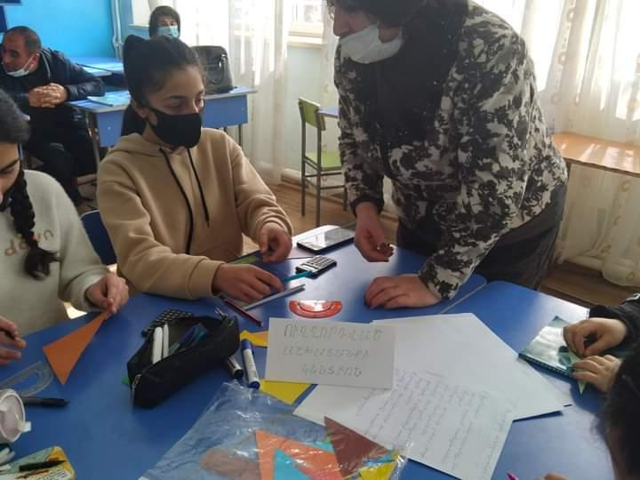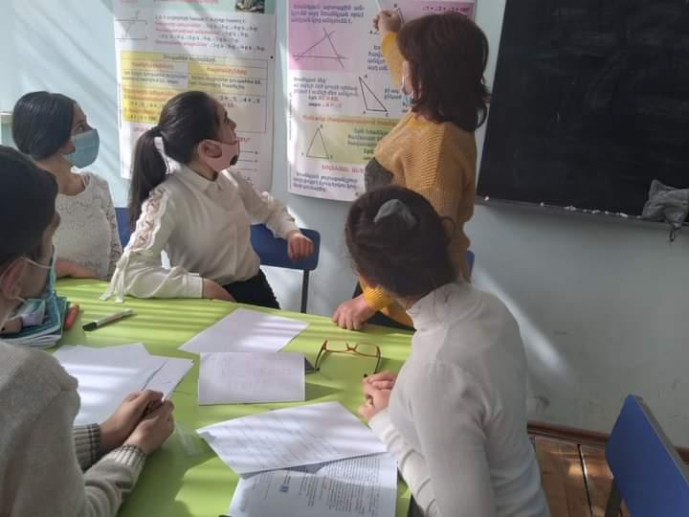

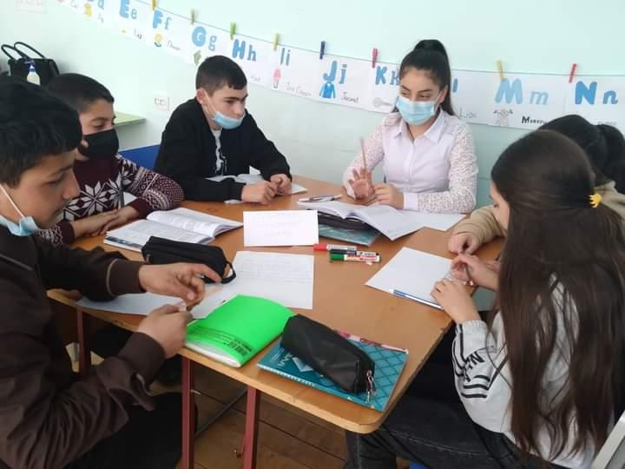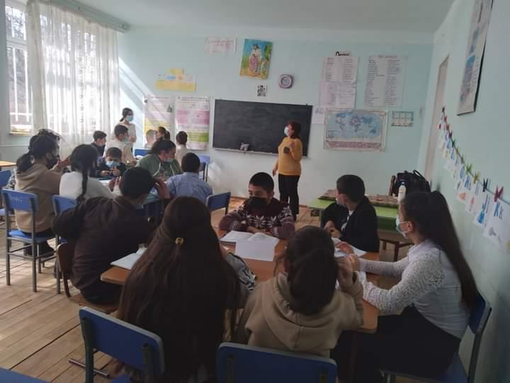

Եզրակացություն
Այսպիսով՝ ելնելով դիտարկումներից և գրանցված արդյունքներից կարելի է ասել, որ, ուսուցման կենտրոնների տեղափոխման մեթոդի կիրառումը նպաստեց աշակերտների նեգրավվածությանը դասապրոցեսին, հետևաբար նաև գիտելիքների յուրացման բարձր մակարդակին։ Այս մեթոդը շատ ճկուն է, քանի որ դասապրոցեսին հնարավորություն է ընձեռվում կիրառել բազմազան հնարներ, ինչպես նաև իրականացնել տարբերակված ուսուցում։ Այս հանգամանքը շատ կարևոր է, քանի որ բոլոր դասարաններում կան ցածր առաջադիմություն ունեցող սովորողներ, որոնց հարկավոր է հատուկ մոտեցում։ Ուսուցիչը հնարավորություն է ունենում աջակցել յուրաքանչյուր աշակերտին։
Այս աշխատանքի իրականացման արդյունքում իմ մանկավարժական գործունեության պրակտիկայում ավելացրի ”Ոսուցման կենտրոնների տեղափոխման“ մեթոդը, ինչպես նաև մեթոդի հետ կապված շատ հնարներ։ Հասկացա, որ անհրաժեշտ է մեթոդի և հնարների կիրառման միջոցով ավելացնել ուսուցիչի կողմից նյութերի մատուցման հետաքրքիր հնարները՝ դասավանդման ընթացքը դարձնել ավելի ակտիվ, մասնակցային և խրախուսել վերլուծական, քննադատական միտքը աշակերտների շրջանում։
Ուսուցման կենտրոններում ձևավորվում է միմյանց օգնելու, խրախուսելու, աջակցելու մթնոլորտ։ Սովորողի ջանքերն ուղղվում են ընդհանուր նպատակին համատեղ հասնելուն։ Այն նպաստում է հանդուրժողականության և վստահության ձևավորմանը։ Քննարկումներն ու ձգտումներն օգնում են խմբի անդամների փոխհարաբերություններին։
Աշակերտները փոխանակում են տեղեկություններ, կարծիքներ և ռեսուրսներ, մշակում և վերլուծում են տեղեկությունը, ապահովում են հետադարձ կապ, քաջալերում և աջակցում են միմյանց՝ ընդհանուր նպատակին հասնելու համար։
Մաթեմատիկայի դասաժամերին հարկավոր է ստեղծել այնպիսի պայմաններ, որտեղ աշակերտները կզբաղվեն մաթեմատիկայով այլ ոչ թե կօգտագործեն այն։ Այս մեթոդի կիրառումը այդպիսի պայմաններ ստեղծելու լավագույն տարբերակներից մեկն է, որը ես հաճախ կօգտգործեմ իմ մանկավարժական գործունեության ընթացքում։

Գրականության ցանկ
1․ «Աշակերտների կրթական ձեռքբերումների անհավասարության կրճատման հնարավորությունները դպրոցի և դասարանի մակարդակում»/Հայկ Դավեյան Երևան, 2019թ/
2․ https://www.kp.ru/guide/usvoenie-znanii-uchashchimisja-pri-udalennom-obuchenii.html
3. http://marinakurvits.com/stancia_rotaci/
4․ Մաթեմատիկա 7- րդ դասարանի դասագիրք /Լ. Աթանասյան, Վ.Բուտուզով/

